<Context>
<Realm
Curso 2020-2021 | Despliegue de
Curso 2020-2021 | Aplicaciones Web
Profesor: Iván Lorenzo
Profesor: Iván Lorenzo | DAW2
Hoja04_Tomcat_08



1.- En esta tarea vamos a proteger el acceso a una aplicación utilizando JDBCRealm con autenticación basada en formularios. Sólo podrán acceder los usuarios mortadelo y filemon (pertenecientes al role tienda).

- En primer lugar, vamos a importar en Eclipse el archivo tienda.zip proporcionado por el profesor (File → Import → Existing Project into Workspace → tienda.zip)

- Dedica unos minutos a intentar comprender el código y prueba la aplicación.

- Ahora vamos a crear un usuario de MySQL y una base de datos. Si te resulta más cómodo, puedes instalar phpMyAdmin en la máquina. El usuario será tomcatusers y la contraseña será también tomcatusers. Crear una base de datos con el mismo nombre y otorgar todos los privilegios a este usuario.

- Crea una tabla llamada usuarios con dos campos alfanuméricos de longitud 20 (nombre_usuario y password). Nombre_usuario será clave primaria.

- Crea una tabla llamada roles con dos campos alfanuméricos de longitud 20 (nombre_usuario y nombre_rol). La clave primaria será la unión de los dos campos.
- Introduce el usuario mortadelo. Introduce el usuario filemon.

- Añade a la tabla roles el usuario mortadelo en el rol tienda. Haz lo mismo con el usuario filemon.

- Ahora configuraremos el Realm. Para ello creamos el archivo context.xml en nuestra aplicación tienda (META-INF/context.xml) y añade lo siguiente:

className="org.apache.catalina.realm.JDBCRealm" driverName="com.mysql.jdbc.Driver" connectionURL="jdbc:mysql://localhost/tomcatusers?
serverTimezone=UTC&amp;user=tomcatusers&amp;password=tomcatusers"
userTable="usuarios"
userNameCol="nombre_usuario" userCredCol="password"
userRoleTable="roles"
roleNameCol="nombre_rol"
/>
</Context>

- Para que la aplicación se pueda conectar a MySQL usando JDBC es necesario tener el driver JDBC. Podríamos añadirlo a WEB-INF/lib de la aplicación. Pero vamos a optar por descargarlo y copiarlo a $CATALINA_HOME/lib ya que así nos servirá para todas las aplicaciones del servidor. Desde https://dev.mysql.com/downloads/connector/j/ descarga el driver (platform independent). Descomprime el zip y obtén el fichero .jar

- Establece el usuario y grupo root al fichero. Además, ponle permisos 777. Luego muévelo a la carpeta /usr/share/tomcat9/lib

  - sudo chown root:root mysql-connector-java-8.0.25.jar

  - sudo chmod 777 mysql-connector-java-8.0.25.jar
- Reinicia Tomcat

Curso 2020-2021 | Despliegue de
Curso 2020-2021 | Aplicaciones Web
Profesor: Iván Lorenzo
Profesor: Iván Lorenzo | DAW2
Hoja04_Tomcat_08

- Edita el descriptor de despliegue (web.xml) para añadir los siguientes elementos:

<security-constraint>
<web-resource-collection>

<web-resource-name>JDBCRealm</web-resource-name> <url-pattern>/*</url-pattern>
</web-resource-collection>
<auth-constraint>
<role-name>tienda</role-name>
</auth-constraint>
</security-constraint>

<login-config>

<auth-method>FORM</auth-method>
<realm-name>Tiendas</realm-name>
<form-login-config>
<form-login-page>/WEB-INF/seguro/login.jsp</form-login-
page>

<form-error-page>/WEB-INF/seguro/login-error.jsp</form-
error-page>
</form-login-config>
</login-config>

- Crea los ficheros WEB-INF/seguro/login.jsp y WEB-INF/seguro/login-error.jsp tal y como aparecen a continuación:

<%@ page language="java" contentType="text/html; charset=UTF-
8" pageEncoding="UTF-8"%>
<!DOCTYPE html>

<html>
<head>

<meta http-equiv="Content-Type" content="text/html; charset=ISO-8859-1">
<title>Login Tienda DAW</title>
</head>
<body>

<form method="POST"


action='<%=response.encodeURL("j_security_check")%>'> Usuario:<input type="text" name="j_username"> Password:<input type="password"

name="j_password">

<input type="submit" value="Login"> </form>

</body>


2

Curso 2020-2021 | Despliegue de
Curso 2020-2021 | Aplicaciones Web
Profesor: Iván Lorenzo
Profesor: Iván Lorenzo | DAW2
Hoja04_Tomcat_08

<%@ page language="java" contentType="text/html; charset=UTF-

8" pageEncoding="UTF-8"%>
<!DOCTYPE html>
<html>

<head>

<meta http-equiv="Content-Type" content="text/html; charset=ISO-8859-1">

<title>Página de error de login</title>
</head>

<body>

Usuario o password incorrectos, prueba <a href="<%= response.encodeURL("index.jsp") %>"> de nuevo</a>.

</body>

</html>

- Elimina la aplicación tienda del servidor Tomcat de la máquina
- Genera un nuevo fichero tienda.war
- Despliega el nuevo fichero .war
- Muestra en la web el nombre del usuario logueado y vuelve a desplegar la aplicación.
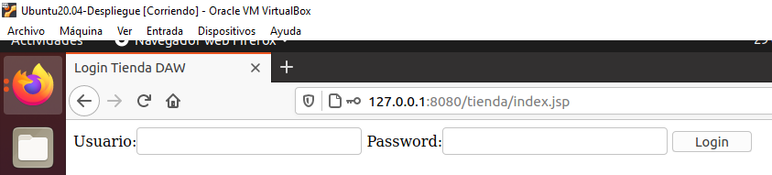

Archivo tomcat-users.xml
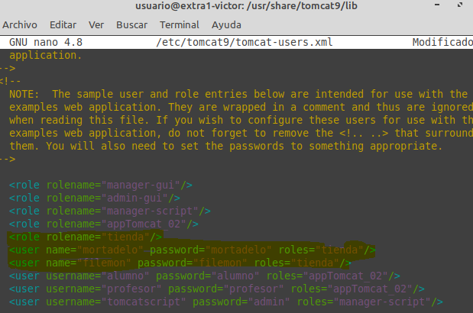

- Importacion completada
- Importar tienda.zip
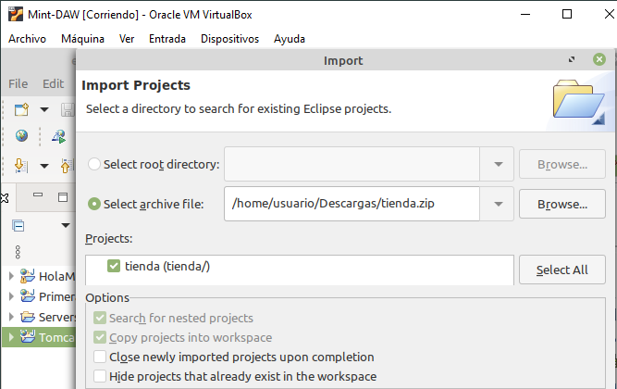

- Instalacion y configuracion correcta
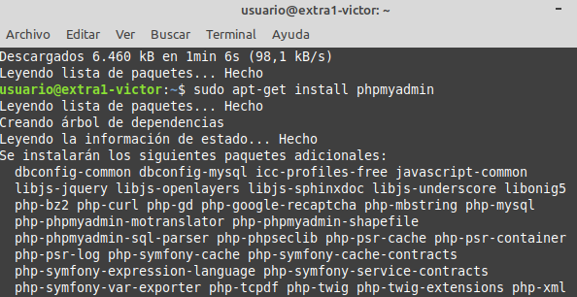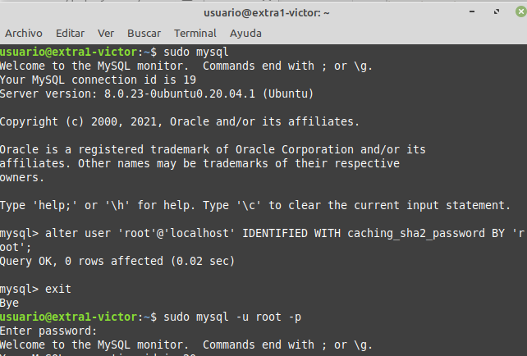

Crear usuario y base de datos
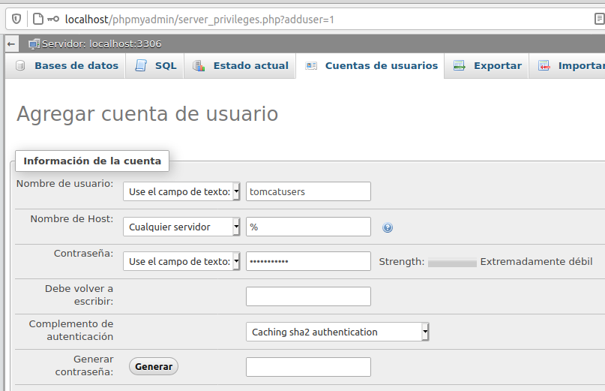
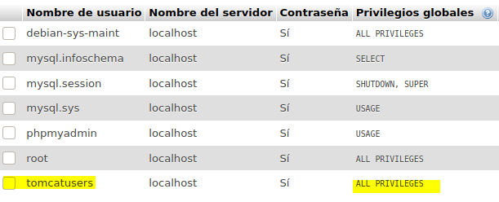
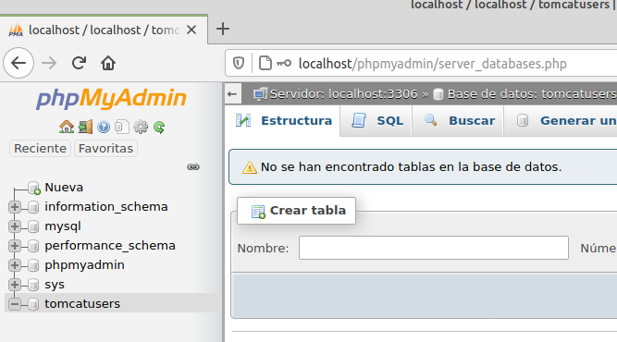

- Datos tabla usuarios
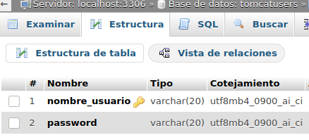

- Datos tabla roles
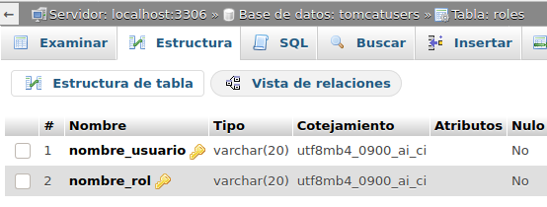

- Usuarios
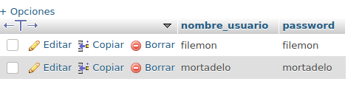

- Añadir usuario mortadelo con rol tienda roles
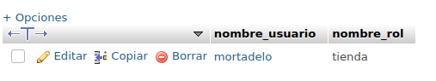

- Context.xml
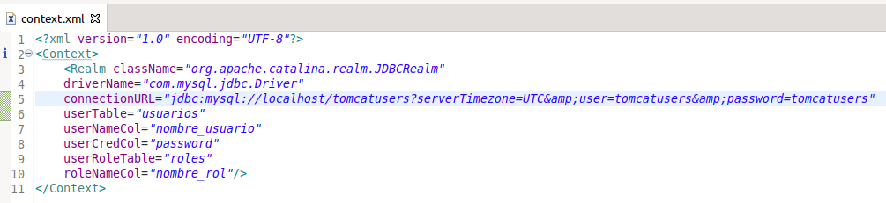
- Enlace
- Creedenciales
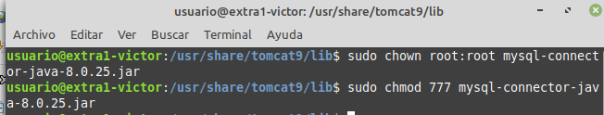
- Reiniciar tomcat9
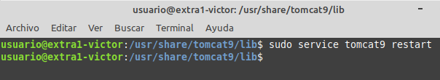
- Editar web xml
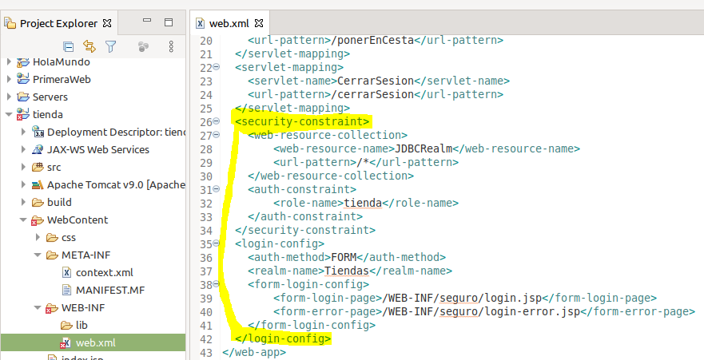

- login.jsp y login-error.jsp`
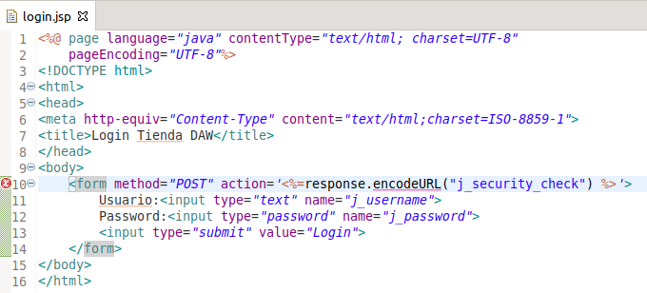

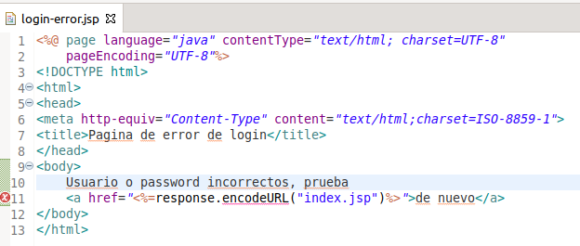

- Eliminar aplicación
- Generar tienda.war
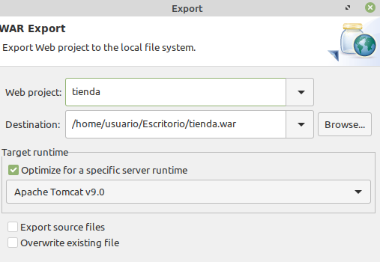

- Desplegar
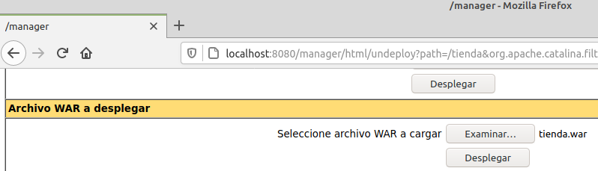
- Mostrar
